1. 设计一个设置字符格式的程序（25分）

实现功能如下：

1. 在文本框中可以输入文本，文本框带滚动条，可多行显示
2. 可设置文本框中文字的字体格式（字体，字号和字形）

3. 用滚动条设置文本框中文字的字体颜色，界面如图所示。

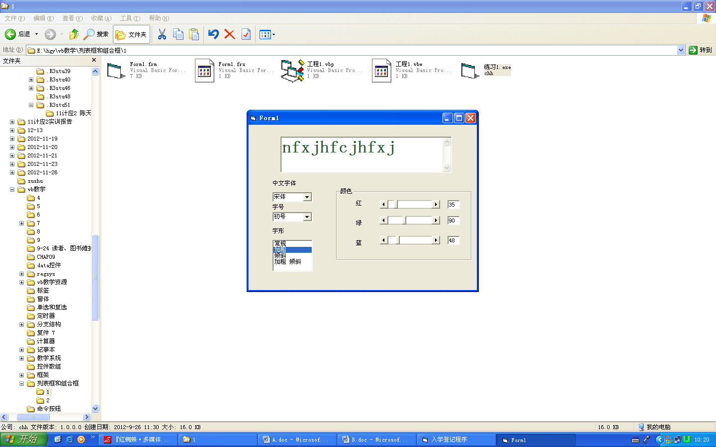

1. 设计一个编辑学生信息的程序，要求实现学生信息的添加、删除和清空功能。参考界面如下：（25分）

